**Nama : Alessandro Pramudhita Putra Setyawan**

**Asal Sekolah : Universitas Gunadarma**

**Listing Source Code**

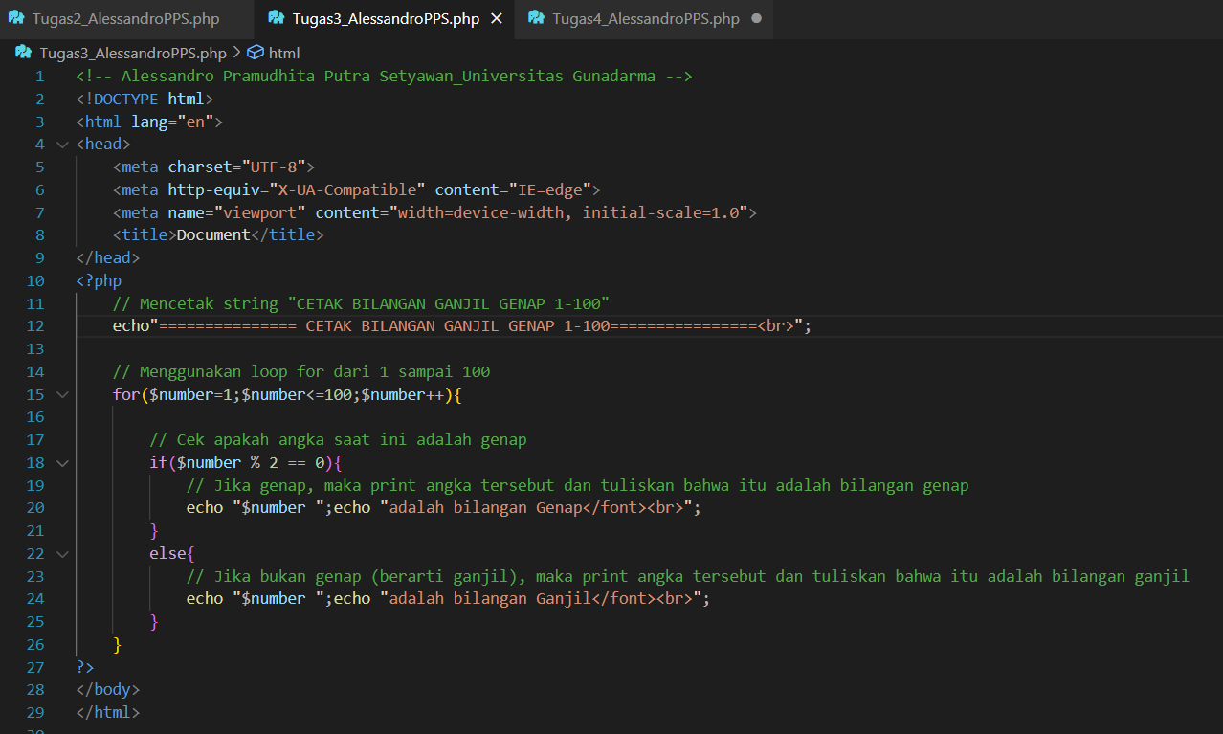

**Output**

